РАЗРАБОТКА ИС ОПРЕДЕЛЕНИЯ БЮДЖЕТА ИТ-ПРОЕКТА
Артюхина Дарья Дмитриевна, Коренькова Татьяна Николаевна, Котов Михаил
Оскольский политехнический колледж Старооскольского технологического института им А.А. Угарова (филиал) ФГАОУ ВО "Национальный исследовательский технологический университет "МИСиС", Старый Оскол

Формирование ИТ бюджета это одна из ключевых и не всегда простых задач для руководителя ИТ-отдела. От эффективности спланированного бюджета во многом зависит как работа сотрудников так и эксплуатация всей аппаратно-программной ИТ-инфраструктуры. Поэтому первостепенную роль занимают вопросы грамотного планирования затрат, выявление эффективного порога вложений, соотнесения их со стратегическими целями бизнеса.
Современные компании стремятся к прозрачности расходов, поскольку это позволяет не только изменить распределение бюджета и снизить потребление технических ресурсов, но и сконцентрироваться на ключевых для бизнеса потребностях. Поэтому первым шагом для CIO (Директора ИТ) при распределении бюджетных средств является детальное понимание ИТ- затрат.
Следует заметить, что все такие данные являются чисто индикативными и, вообще говоря, не позволяют идентифицировать адекватность информационных систем предприятия требованиям бизнеса. Одна отдельно взятая статистика по ИТ-затратам не позволяет измерить эффективность ИТ: соответствие удельных затрат отдельной компании средним значениям не означает обязательного соответствия ИТ-систем задачам бизнеса.
Тем не менее, существенные отличия суммарных ИТ-затрат компании от среднеотраслевых значений могут свидетельствовать либо о неэффективности инвестиций в ИТ, либо о значительном недофинансировании ИТ и, тем самым, об угрозе для поддержки и развития бизнеса. Увеличение расходов на ИТ в каком-то периоде может быть вполне обосновано, например, существенным расширением бизнеса, новой рыночной политикой или необходимостью кардинальной смены критических приложений, таких, как автоматизированная банковская система для финансовых организаций. Еще раз подчеркнем, что подобное сравнение должно проводиться только в целях индикации отклонений. Обратная попытка определить ИТ-бюджет организации, исходя из соответствия относительных значений, и подогнать под этот бюджет набор ИТ-проектов, может привести к серьезным затруднениям в работе ИТ-службы как с бизнес-подразделениями, например, из-за навязывания возможно ненужных им проектов, так и с финансовыми службами из-за раздувания операционных расходов.
В то же время сами абсолютные величины ИТ-бюджетов свидетельствуют о том, что совокупность информационных систем и инфраструктуры ИТ компании – весьма дорогостоящее приобретение, так что ее создание и эксплуатация требуют заблаговременного планирования и конструирования – то есть формирования архитектуры и разработки стратегии.
При правильном управлении ИТ-отделом основные статьи сосредоточены вокруг запросов бизнеса и поддерживают проекты, направления которых наиболее прибыльны для компании в целом. Эффективное управление ИТ-бюджетом в значительной степени определяется способностью ИТ-директора принимать правильные решения по приоритетным направлениям затрат, а также тщательным контролем, насколько эти направления расходов соответствуют вектору развития бизнеса.
Целью курсовой работы является разработка программного обеспечения-помощника упрощения составления бюджета ИТ-проекта.
Задачами системы являются:
1. Хранение необходимой для работы информации;
2. Мониторинг данных;
3. Поиск информации по заданным параметрам;
4. Предоставление информации пользователям;
5. Составление бюджета ИТ-проекта.
В ходе выполнения данной работы была разработана база данных. Она содержит информацию об имеющемся на рынке ИТ-оборудовании, ПО и профессиях в сфере ИТ, позволяет формировать пользователю бюджет своего ИТ-проекта и при необходимости редактировать его. В ходе разработки базы данных создавались таблицы, схема данных запросы, отчеты, макросы и формы для комфортной работы с базой данных.
Пользователю предоставляется сведения о внесенных в базу данных специальностях, программных продуктах и оборудовании в сфере ИТ.
Пользователю доступны следующие действия: выборка необходимых данных из таблиц и на основе этого формируются группы привязанные к этому пользователю, включающие оборудование, ПО и персонал; редактирование их параметров при формировании выборки; составление описания ИТ-проекта и отчета
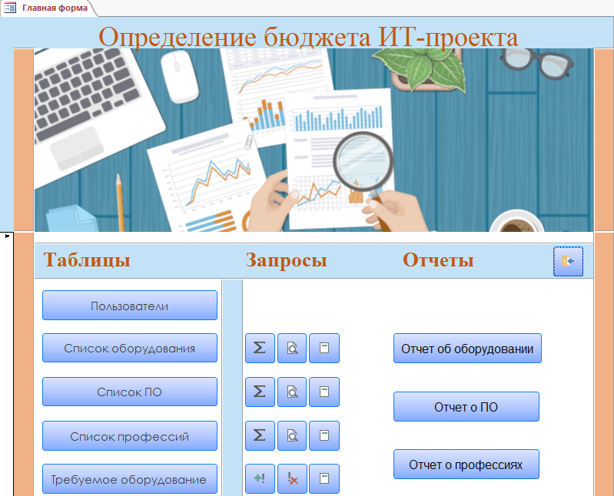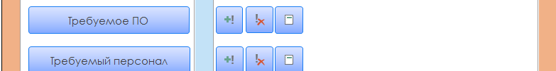Рисунок 1 - Главная форма приложения
Целью данной работы была разработка ИС для планирования бюджета ИТ-проектов. В результате был разработан программный продукт отвечающий изначальным требованиям при его разработке – регистрация пользователей администратором системы, внесение и обновление данных о существующих профессиях, оборудовании и программном обеспечении, которое необходимо для планирования бюджета ИТ-проекта.
Для достижения цели были выполнены следующие задачи:
· Произведен анализ предметной области;
· Определена цель проектирования БД;
· Определены запросов и задачи системы;
· Разработана концептуальная модель БД;
· Определены требования к БД;
· Построена реляционная модель
· Определен выбор СУБД;
· Создана БД средствами выбранной СУБД;
· Разработан программный продукт для реализации запросов и решения задач;
Список использованных источников
1. Артюхина Д.Д., Коренькова Т.Н. Основы проектирования баз данных: учебное пособие по выполнению курсовой работы. – Старый Оскол: СТИ НИТУ «МИСиС», 2015. – 100 с.
2. Артюхина Д.Д. Основы проектирования баз данных: учебное пособие. – Старый Оскол: СТИ НИТУ «МИСиС», 2014. – 60 с.
3. Бекаревич Ю. Б. Самоучитель MicrosoftAccess 2013 / Бекаревич Ю. Б., Пушкина Н. В. -СПб.: БХВ-Петербург, 2014. — 464 с.
4. [Электронный ресурс]: http://www.interface.ru/home.asp?artId=17063 - Система баз данных MS Access
5. [Электронный ресурс]: http://access.my-study.info/ - Программа MicrosoftAccess - электронное пособие

